### Innhold:

Forsidebilde: Deltagere på sex- og samlivskurs viser produkter fra Kondomeriet. Foto: Anne Julie Bolstad.

**Orgasmisk høstkurs**

**Noen er likere enn andre**

**Usynlig og selvlysende**

**Blindfo nr: 10/12. 18. desember 2012**

Kolofon: 2

Lederen har ordet: God jul og extra godt nytt år! 3

Orgasmisk høstkurs 4

Noen er likere enn andre 5-6

Usynlig og selvlysende 7-9

Spørreundersøkelse om nettbrett i grunnskolen 10

Leserbrev: Endelig en forskrift til §11 i DTL 11

NLB arrangerer skriveleir for synshemmet ungdom fra 16 til 25 år 12

Velkommen til Aktiv vinter med Blindeforbundet 13

Årsmøtehelg i Midt-Norge 14

Invitasjon til årsmøte med region Øst 15

Til medlem i NBfU Region Vest 16

Årsmøtehelg i region HedOpp 16

Få lommekalender i punktskrift 16

Tips oss! 16

### Kolofon:

Ansvarlig redaktør: Ida Martine Nilsen

Postadresse: Postboks 5900 Majorstua, 0308 Oslo

Besøksadresse: Sporveisgata 10, 0354 Oslo

Tlf.: 23 21 50 57

E-post: kontoret@nbfu.no

Internett: www.nbfu.no

Facebook: www.facebook.com/NorgesBlindeforbundsUngdom

Twitter: @NBfU

### Lederen har ordet: God jul og extra godt nytt år!

**Året raser mot slutten, og med flere prosjekter og flere sentrale kurs og arrangementer for medlemmer og tillitsvalgte enn noen gang tidligere har 2012 vært både spennende og utfordrende.**

Men sentralstyret har allerede begynt å planlegge 2013, og 27. november mottok vi det gledelige budskapet om at ExtraStiftelsen har innvilget nær 300.000 tusen kroner til prosjektene «Lydbilder» og «Bo for seg selv» som begge skal gjennomføres i løpet av 2013.

Dermed blir temaet for neste års høstkurs «bo for seg selv». Dette kurset har mange av medlemmene ønsket seg lenge. Et habiliteringstilbud som gjør unge svaksynte og blinde bedre rustet til å flytte hjemmefra og være mest mulig selvstendige i egen bolig er avgjørende for likestilling og inkludering i samfunnet.

Seende tar ofte bilder, lager fotoalbum, og sparer på visuelle minner fra turer, ferier og andre betydningsfulle opplevelser i livet som mange synshemmede ikke har samme utbyttet av. Vi ønsker derfor å lære opp synshemmede til å lage sine egne «lydbilder», slik at også de har noe håndfast de kan mimre over eller dele med andre. Vi vil også bruke deltagerne i dette prosjektet til å lage lydminner fra fremtidige NBfU-arrangementer.

I tillegg til disse prosjektene skal vi kanskje også avholde et kurs tidlig på sommeren, samt videreføre arbeidet med å styrke regionene og øke det interessepolitiske fokuset, særlig når det gjelder synstolking av film og TV.

Både medlemmer og tillitsvalgte kan glede seg til et aktivt, spennende og utfordrende år også i 2013. Derfor tar vi nå alle en velfortjent juleferie og lader opp til ny giv på nyåret. Jeg vil også benytte anledningen til å takke tillitsvalgte, ansatte, medlemmer, ledsagere og alle andre som har bidratt til å gjøre 2012 til et fantastisk år for NBfU. God jul og godt nytt år til dere alle sammen!

Ida Martine Nilsen

Leder, Norges Blindeforbunds Ungdom

# Orgasmisk høstkurs

Tekst: Bjørn Roger Johansen

**I flere tiår har NBfU avholdt høstkurs for sine medlemmer og dette er blitt noe av den viktigste og mest tradisjonsrike begivenheten i NBfU. Årets høstkurs ble avholdt på Hurdal syn- og mestringssenter og temaet var «sex og samliv». Og når folk spør om kurset var vellykket, kan vi bare svare at det ble orgasmisk**.

Man skulle kanskje tro at deltakelsen på slike kurs var på vei nedover slik det er i mange frivillige organisasjoner. Men slik er det definitivt ikke i NBfU. Med over 50 påmeldte går dette inn i historien som NBfUs største høstkurs til nå.

- Det er kjempebra at vi har fått så mange påmeldte, sier leder i NBfU Ida Martine Nilsen. - At NBfUs kurs blir mer og mer populære betyr jo at vi gjør noe riktig. Sex og samliv er et tema som har vært etterspurt i flere år og vi er veldig glad for at vi endelig kunne avholde et kurs med dette temaet.

Men det var ikke bare oppslutningen vi kan være særdeles stolt av i år. Også tema og gjennomføring var svært vellykket.

- Vi var usikre på hvordan dette ville gå med så mange deltakere og så stort aldersspenn som det er mellom den yngste på 13 og den eldste på 35, men vi har bare fått positive tilbakemeldinger etter dette kurset, sier en svært fornøyd NBfU-leder.

Foredrag om sjekking, flørting, anatomi, prevensjon ol, gruppesamtaler, enesamtaler med fagpersoner og besøk fra Kondomeriet var oppskriften på suksess. - Da gleder vi oss bare til neste kurs og håper den positive trenden bare fortsetter, avslutter Nilsen med et stort smil.

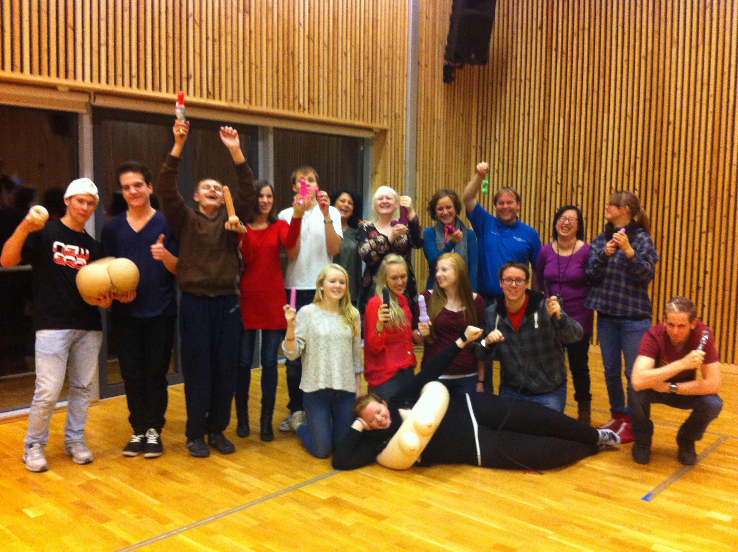

Bilde: Deltagere viser frem sexleketøy. Foto: Anne Julie Bolstad.

# Noen er likere enn andre

Tekst: Geir Lippestad, Aftenposten 3.12.2012.

**Media presenterer funksjonshemmede nesten utelukkende som ofre. Som premissleverandører kommer de sjelden til orde.**

3. desember er FN-dagen for personer med nedsatt funksjonsevne. Trenger vi den?

Ja! Personer med nedsatt funksjonsevne har overhodet ikke oppnådd likestilling i Norge. Mye godt lovverk er på plass, men i realiteten er dette kun applisert innenfor det offentlige, og i liten grad håndhevet i det private.

## Usynlige

Likestillingsloven, diskrimineringsloven og diskriminerings- og tilgjengelighetsloven skal sikre at alle behandles likt i Norge med mindre forskjellsbehandling har en legitim årsak. Likestillingen i Norge har etter sigende kommet langt. Så langt at enkeltpersoner og motkulturer reagerer på integrering av etniske minoriteter og kvinner med tidvis ekstreme virkemidler.

Personer med funksjonsnedsettelser har ikke avstedkommet slike reaksjoner. Om noen reaksjoner. De er i stor grad fremdeles usynlige, både i mediebildet og i arbeidslivet generelt.

Jeg har to barn med helt ulike funksjonsnedsettelser i min familie. Som far vet jeg at de har mange kvaliteter. Min ene datter ønsker å ta utdannelse i USA og bidra i det norske arbeidslivet som alle andre når hun kommer tilbake ferdig utdannet. Men hun må slite veldig mye hardere for å få vist seg frem bare fordi hun sitter i rullestol. Dette føles som en dyp urettferdighet.

## Sjelden til orde

Media presenterer funksjonshemmede nesten utelukkende som ofre. Som premissleverandører kommer de sjelden til orde. Jeg har ennå til gode å se programledere som er blinde eller sitter i rullestol. Det er tydeligvis et glasstak her og en forståelse av at dersom man har funksjonsnedsettelse skal man være glad dersom man bare kommer i arbeid. Hvor relevant arbeidet er for personlighet og kompetanse er meg bekjent ikke synlig i noen statistikk.

Men er det egentlig et uttrykk for et likestilt samfunn hvis en blind fiolinist får seg jobb på et sentralbord?

Personer med funksjonsnedsettelser er en marginalisert gruppe, selv om begrepet i sin videste forstand omfatter en stor del av Norges befolkning. Opp mot 1 million nordmenn, altså mellom 15-20 prosent, har nedsatt funksjonsevne. Begrepet er definert ut fra denne forståelsen: Personer med funksjonsnedsettelse får sin praktiske livsførsel begrenset på grunn av gapet mellom nedsatt funksjonsevne og samfunnets krav.

Det er altså ingen selvfølge at personer med nedsatt funksjonsevne blir funksjonshemmet. Man kan vel si at det er samfunnet som gjør dem til det. Funksjonshemmingen oppstår jo først når det foreligger et gap mellom individets forutsetninger og omgivelsenes utforming eller krav til funksjon.

## Likere enn andre

Mitt håp er at mine barn med funksjonsnedsettelse skal ha fremtidsutsikter basert på sine meritter, og ikke stå med lua i hånden for å oppnå en viss grad av samfunnsdeltakelse.

Vi er i dag godt finansielt og kunnskapsmessig rustet til å oppnå likestilling i Norge. Mange vil påstå at kun fantasien setter grenser for hva vi kan få til. Det er mulig for oss å skape et samfunn som behandler sine borgere likt. Det synes som at det fremdeles er noen som er likere enn andre i Norge.

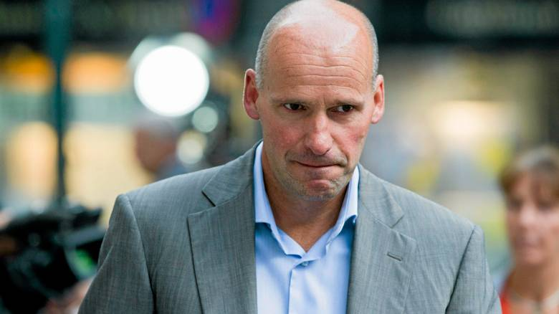

Bilde: Geir Lippestad.

Usynlig og selvlysende

# Usynlig og selvlysende

Tekst: Mia Jacobsen

**Er du lesbisk, homofil, bifil eller transperson med nedsatt funksjonsevne, innebærer det å tilhøre en gruppe som nesten har vært usynlig i samfunnet. I en ny rapport kalt Usynlig og selvlysende, har forskningsstiftelsen Fafo undersøkt gruppens levekår.**

Rapporten som er gjennomført på oppdrag fra Barne-, ungdoms- og familiedirektoratet (Bufdir) viser at noen opplever sin doble minoritetsstatus som uproblematisk, andre opplever utstøting og hindre. Taushet og usynliggjøring er svært vanlig. Men det er også mange måter å være selvlysende på. Noen kjemper for å bli sett, mens andre blir sett på måter som fører til negativ oppmerksomhet. Man kan med andre ord være både selvlysende og usynlig – samtidig.

## Fant få synshemmede

Det er Fafo-forskerne Ane Backer Grønningsæter og Hilde Haualand som har forfattet rapporten som er basert på intervjuer med 19 personer i den såkalte LHBT-gruppen (lesbisk, homofil, bifil, transperson).

- Jeg har følt som et driv i prosjektet er å synliggjøre denne gruppas utfordringer og usynlighet. Vi har prøvd å få fram mangfoldet og så mange erfaringer som mulig, sa Rune Backer Grønningsæter under lanseringen av rapporten.

Ulike grupper funksjonshemmede er representert i undersøkelsen, men forskerne fant bare fram til to synshemmede. Hørselshemmede var den største gruppen.

- Døve homofile og lesbiske har organisert seg og startet gruppen Regnbuen. Det meldte seg flere informanter enn vi trengte fra døvemiljøet, men altså ikke blant synshemmede, sa Grønningsæter og understreket betydningen av å organisere seg og skape møteplasser.

I intervjuene fikk forskerne tilbakemelding fra de synshemmede respondentene at det var vanskelig å komme inn i miljøet blant andre synshemmede. De følte seg ikke velkomne.

- Det er det grunn til å stille spørsmålstegn ved, så jeg tenker at disse miljøene bør tenke litt på hvordan de møter homofile, lesbiske og transpersoner, sier Arne Backer Grønningsæter og oppfordrer organisasjonene til å sette situasjonen til lesbiske, homofile og transpersoner på dagsordenen.

Last ned rapporten Usynlig og selvlysende fra Fafo sine nettsider. Rapporten skal også komme i lydversjon, i følge Fafo.

## Brøt normen

Under lanserings-seminaret var det påfallende at ingen hadde denne doble minoritetsstatusen som funksjonshemmet og homofil, lesbisk eller transperson. Men vi traff John Jeanette Solstad Remø som var usynlig inntil for tre år siden. Da brøt hun normene om «tokjønnsmodellen» og viste seg som transperson. Hun synes rapporten er veldig viktig.

- Å være transperson er ikke uvanlig, men det som er uvanlig er å være synlig. Transpersoner går under jorda i frykt for å bli utsatt for utstøting, stigmatisering i arbeidsliv og familieliv, derfor er det så få som viser seg. Nå er det opp til politikere og byråkrater og sette i verk tiltak som rapporten viser er nødvendige, sier John Jeanette.

## Beate var Karl Eirik

Beate Bjerkli (61) er synshemmet og bosatt i Moelv, i seg selv ikke så oppsiktsvekkende. Det som gjør Beates historie litt uvanlig er at hun tidligere het Karl Eirik Hansen.

Vi besøker Beate i det lille, rødmalte huset et stykke utenfor Moelv sentrum, og på spørsmål om hvem Beate er og hvor det ble av Karl Eirik, sier hun: - Beate er jo meg slik jeg fremstår i dag og Karl Eirik husker jeg snart ikke navnet på lenger, han forsvant ut av livet mitt for 4-5 år siden.

Beate omtaler seg selv som transkjønnet; født som mann, men har følt seg som feilplassert kvinne i mannskropp.

- Jeg oppdaget den feminine siden av meg selv i 4-5 års alderen, jeg var mer opptatt av dukker enn biler, og likte bedre å hjelpe til hjemme enn å være med å måke snø. Jeg skjønte jo at det var noe som ikke stemte, sier Beate med et smil.

- Da jeg begynte på skolen og virkelig begynte å slite med synet, ble jeg veldig snart et mobbeoffer. Da hadde jeg synet å slite med på den ene siden, og transedelen på den andre – men jeg visste jo ikke hva det het den gangen, forteller hun.

## En minoritet i minoriteten?

Bjerkeli var med i NRK-serien Jentene på Toten som fulgte en gjeng som var tilknyttet Stensveen ressurssenter på Kapp. Stensveen ressurssenter har utviklet seg til å bli et fristed for transpersoner fra hele Norden.

Å være synshemmet og transkjønnet mener Beate er en sjelden kombinasjon og sier: - Det virker litt ensomt, og jeg skulle gjerne hatt kontakt med andre i samme situasjon. Jeg har jo delvis fått bekreftet at det finnes flere der ute som også er synshemmede og transkjønnede, men jeg vet ikke hvem de er.

Beate føler at hun har valgt riktig i å ta sjansen på å vise verden sitt sanne jeg:

- Beate har det bedre enn Karl Eirik, konstaterer hun.

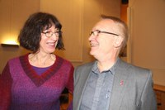

Bilde: John Jeanette Solstad Remø representerte transpersoner under lanseringen av rapporten Usynlig og selvlysende som forsker Arne Backer Grønningsæter står bak. Foto: Mia Jacobsen.

### Spørreundersøkelse om nettbrett i grunnskolen

Tekst: Jørgen Juul.

**Norges Blindeforbund har fått støtte til å undersøke bruk av nettbrett (for eksempel iPad, Samsung Galaxy Tab, Asus Transformer Pad, Acer Iconia) i grunnskoleundervisning.**

En del av prosjektet er spørreundersøkelse til lærere, elever og foresatte.

Vi håper at du har anledning til å besvare og/eller distribuere denne undersøkelsen til relevante lærere, elever og foresatte.

Formålet med prosjektet er å belyse eventuelle fordeler og problemområder rundt nettbrettenes tekniske muligheter, app'er som benyttes og kompetansenivået hos brukere og lærere.

Det kan være snakk om funksjoner som er spesielt egnet for enkelte brukere, app'er som er fordelaktig for undervisningen generelt, eller muligheter som ikke alle brukere har anledning til å benytte seg av.

Undersøkelsen finner du her

Prosjektet gjennomføres av Funka Nu AB, et firma med utspring fra en samlet svensk handikapbevegelse på 90-tallet som har universell utforming som forretningsidé og spisskompetanse.

Funka Nu etablerte seg i Norge i 2010, og har i et tidligere prosjekt for Norges Blindeforbund gjort en vurdering av de vanligste nettbaserte læringsplattformene.



Bilde: Ipad og fingre som jobber på skjermen. Foto: Gunnar Omsted.

### Leserbrev: Endelig en forskrift til §11 i DTL

Tidlig i november, kom endelig regjeringen med et forslag til forskrift om universell utforming av IKT løsninger, dette er en forskrift mange har ventet på siden diskriminerings- og tilgjengelighetsloven ble vedtatt. Jeg skal innrømme at når regjeringen har brukt ca. fire år på en forskrift, og hadde jeg ganske store forventninger.

Selv om det er en del bra i forskriften og det departementet skriver om den, så er det ikke en forskrift som vil løse «alle våre problemer».

Spesielt trist er det at de har innskrenket IKT begrepet til å bare gjelde automater og nettsider. I et samfunn for mer og mer gjøres elektronisk er dette trist. Eksempelvis vil det ikke bli et krav om tilgjengelige TV-dekodere og heller ikke andre former for hjemmeelektronikk. Dette er etter mitt skjønn en ekstremt stor svakhet med forskriften.

Det er foreslått at ISO standarden WCAG 2.0 skal benyttes for tilgjengelige nettsider, dette er vel å bra, men når det eksplisitt foreslås at standardens punkter om nett-tv løsninger ikke skal gjelde. Så viser dette en manglende forståelse for synshemmedes behov.

For automater er det vanskelig å forstå forskriften -og hva som kreves siden de referere til veldig mange standarder som jeg ikke har hørt om tidligere. Men når de i forarbeidene skriver at det ikke er nødvendig at alle minibanker og alle billettautomater er tilgjengelige om det er flere på et sted, da skal det holde at en er tilgjengelig. Da lurer jeg litt på, hvordan skal jeg finne denne ene? Det kan nok fungere for noen andre grupper, men for de av oss med synsproblemer vil dette være svært vanskelig.

Oppsummert: så har nok forskriften noe bra for seg, men det vises at de som har skrevet den ikke forstår våre behov for universelt utformede IKT løsninger!

Andreas Lindrupsen

# NLB arrangerer skriveleir for synshemmet ungdom fra 16 til 25 år

• Sted: Huseby kompetansesenter

• Tid: fra søndag 23. juni til lørdag 29. juni 2013

• De samme forfatterne som sist; Hanne Ramsdal og Linda Gabrielsen underviser i kreativ skriving

• Vi har også annet program og mye sosialt

• Vi lager egen lydbok

• Du får hjelp med praktiske ting og vanlig ledsaging og du blir selvfølgelig hentet og fulgt tilbake til flyplass, tog, buss etc

• Ta med egen laptop!

• Pris: kr 1000,- (som dekker all mat og utflukter under leiren). Hvis reisen koster mer enn kr 1200;- slipper du deltakeravgiften mot kvittering av reisebilletten. (NB: Du må selv bestille og betale for reisen!)

• Alkoholfritt arrangement

## Påmelding:

Ingen skjemaer! Du sender bare mail til Eli (eli@nlb.no) eller Ingvild (ingvild@nlb.no). Du kan selvfølgelig også skrive vanlig brev og sende til:

Norsk lyd - og blindeskriftbibliotek v/ Eli Frisvold

Postboks 2764 Solli

0204 Oslo

Fortell litt om deg selv og hvorfor du vil være med.

Frist: 1. april 2013 eller så lenge det er plasser igjen! For gammel? Prøv likevel. Kanskje det blir noen restplasser!

Spørsmål? Ring oss gjerne! Eli: 22 06 88 30 eller Ingvild: 22 06 88 54

Web: http://www.nlb.no/skriveleir/

Blogg: http://skriveleir5.blogspot.no/

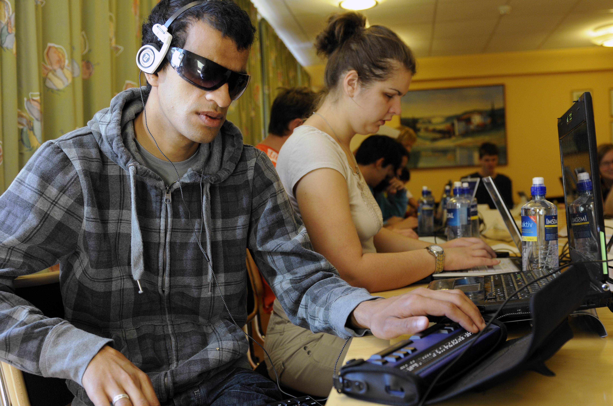  
Bilde: Skriveleirdeltagere foran tastaturet. Foto: NLB.

### Velkommen til Aktiv vinter med Blindeforbundet!

**Velkommen til Aktiv vinter på Hurdal syn- og mestringssenter 20. - 24. februar 2013! Vi kan love aktive og morsomme dager. Aktiv vinter har de siste årene vært et veldig populært arrangement, så husk påmeldingsfristen 1. februar!**

Er du nybegynner? eller øvet? – i èn eller flere av aktivitetene. Er du glad i snø og vinter? Er du over 13 år og ikke trenger hjelp utover vanlig ledsaging/en arm. Ja – da garanterer vi at dette er noe for deg! Nytt av året er mulighet til å lære seg snowboard!

Aktivitetene vil være alt fra alpin, snowboard, langrenn, skiskyting (lydgeværer), snø/skilek, aking, skismørekurs,- og haugevis av godt sosialt samvær. I år som i fjor har BUA et samarbeid med snowboardforbundet der de stiller med flinke instruktører.

Vi ønsker at alle skal få prøve seg både i langrennsløypene og i alpinbakken, så ta med utstyr til begge deler hvis dere har (vi har noe utstyr til utlån). BUA har alt som behøves av utstyr til aking. Dette året vil også Hurdalsenterets nye stolthet «gammen» bli tatt i bruk. Her kan man kose seg med varm drikke og bålkos innimellom alle uteaktivitetene. Offisiell åpning av gammen vil trolig bli i løpet av Aktiv vinter.

Egenandelen er kr 1500, og dette dekker reise, opphold, heiskort, samt ledsagere/instruktører.

Påmelding innen 1.februar til BUA, enten på epost; bua@blindeforbundet.no, eller på telefon 23 21 50 00.

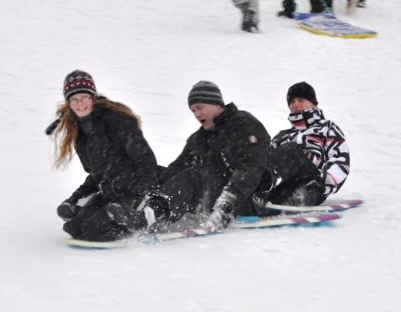

Bilde: Deltagere på Aktiv vinter i akebakken. Foto: Norges Blindeforbunds barne- og ungdomsavdeling.

### Årsmøtehelg i Midt-Norge

**Du inviteres herved til NBfU region Midt-Norges årsmøte som avholdes i Trondheim 25-27. januar 2013!**

Det begynner igjen å nærme seg årsmøtetid, og styret i NBfU region Midt-Norge har nok en gang den glede å kalle inn til det vi håper skal bli et konstruktivt og interessant årsmøte. I løpet av møtet skal vi blant annet godkjenne regnskap og årsmelding fra året som har gått, vi skal vedta budsjett for 2013, og ikke minst skal vi lage en aktivitetsplan som forteller om det spennende og morsomme du som medlem av NBfU region Midt-Norge får være med på i løpet av det neste året.

Selvfølgelig skal vi ikke bare bedrive møtevirksomhet denne helga! Det er som vanlig satt av tid til mye sosialt samvær, og i tillegg skal vi få en interessant og inspirerende innføring i hva sjakkens verden har å by på, holdt av medlemmer av Synshemmedes Sjakklubb i Trondheim. Vi har enda en spennende aktivitet å by på denne helga, men den får du ikke vite noe mer om ennå - vent i spenning!

Vi skal bo på Comfort Hotel Park, og både årsmøtet og sjakk-innføringen finner sted i Norges Blindeforbund Sør-Trøndelags lokaler i Olav Trygvasons Gate.

Sakspapirer, praktisk informasjon og program for helga sendes ut til påmeldte i god tid før arrangementet.

Hvis du vil være sammen med oss denne helga, oppfordrer vi deg på det sterkeste til å melde deg på til Ida Sødahl Utne på telefon: 900 99 841, eller på e-post: idasemikolon@gmail.com. Ved påmelding vil vi gjerne vite følgende: Navn, telefonnummer, e-post-adresse, om du har med førerhund eller personlig ledsager, og om du har allergier eller andre behov vi bør vite om.

Dersom du trenger ledsaging utover vanlig synsledsaging, ber vi deg om å ta med deg en personlig ledsager. Ledsageren betaler samme egenandel som deg. Egenandelen for helga er på 300 kroner. Den dekker mat, overnatting, alle aktiviteter, samt billigste reise til og fra arrangementet. Påmeldingsfristen er satt til 10. januar! Påmeldingen er bindende! Vi minner om at arrangementet er rusfritt.

### Invitasjon til årsmøte med region Øst

**Norges Blindeforbunds Ungdom region Øst har den store gleden av å invitere deg til årsmøte og goalballhelg på Hurdal syn- og mestringssenter helga 8.-10.februar.**

Hurdalsenteret ligger ca. 25 minutter fra Gardermoen. Det vil bli satt opp fellestransport fra Oslo S som stopper på Gardermoen.

På lørdag vil vi forsøke å være litt aktive med goalball i gymsalen på hurdalsenteret. Senteret har også et svømmebasseng for dem som ønsker å benytte seg av det.

På søndag vil vi avholde årsmøte før vi setter kursen hjemover på ettermiddagen. Det blir også tid til sosialt samvær.

Dersom du ønsker å delta melder du deg på ved å sende en mail til:

ost@nbfu.no eller ringer Mirnesa Balagic på tlf: 466 76 409.

Ved påmelding må vi vite:

- Navn, tlf, adresse og e-post

- Om du har med ledsager eller førerhund.

- Eventuelle allergier eller behov vi bør ta hensyn til.

- Om du kommer på på Oslo S eller Gardermoen.

Egenandelen for arrangementet er kr 350. Dersom du har med ledsager betaler denne samme egenandel som deg.

Påmeldingsfrist: 12.januar. Påmelding er bindende!

NBfU region Østs arrangementer er som vanlig rusfrie. De som ikke overholder dette vil bli sendt hjem på egen regning og må bekoste alle utlegg NBfU region Øst har hatt for vedkommende i forbindelse med arrangementet.

Oppdatert informasjon kommer så fort som mulig.

Vi gleder oss til å se deg til en aktiv, innholdsrik og sosial helg!

### Til medlem i NBfU Region Vest

Sett av helga den 8. - 10. februar til årsmøte i Bergen. Invitasjonen er ikkje klar endå, men vi vil by på ei flott helg med årsmøte i NBF Hordalands nye lokaler, brannvernskurs i regi av Bergen brannvesen, hygge og godt sosialt samvær.

### Årsmøtehelg i region HedOpp

Årsmøtet til region Hedopp blir 8-10 februar på Hurdal syn og mestringsenter med årsmøte og matlagingskurs. Egenandel 500,-påmelding til Tanya Wahl enten på telefon 416 41 734 eller tanyato@live.no.

### Få lommekalender i punktskrift

Den tradisjonelle mof-kalenderen i punktskrift er også i år tilgjengelig fra

Statped. Nå er den produsert med dobbeltsidig utskrift, og den er dermed bare halvparten så tykk som tidligere. Selv om kalenderen er liten, har den ukenummer og datoer for mandag, onsdag og fredag. Det er lett å regne seg til resten av datoene. Kalenderen viser i tillegg noen viktige merkedager.

Du kan bestille kalenderen ved å henvende deg til Huseby kompetansesenter: e-post huseby@statped.no, eller tlf 22.02.95.00. Du vil motta to eksemplarer hvis du ikke gir beskjed om at du vil ha flere.

### Tips oss!

**Savner du noe i bladet eller har du tips til noe som kan være interessant for andre synshemmede? Vi i Blindforedaksjonen vil gjerne høre fra deg.**

Blindfo har etter hvert vokst til å bli et innholdsrikt medlemsblad og vi har et ønske om at det skal være variert og at alle skal finne noe av interesse i bladet. Men for at vi skal få til dette er vi avhengige av at leserne kommer med tilbakemeldinger og gjør medlemsbladet vårt til et mest mulig levende og aktuelt blad. Ta kontakt med redaktør Ida Martine Nilsen ved å sende en e-post til ida.martine.nilsen@nbfu.no og gi oss dine tips.